Ленин о законности революции
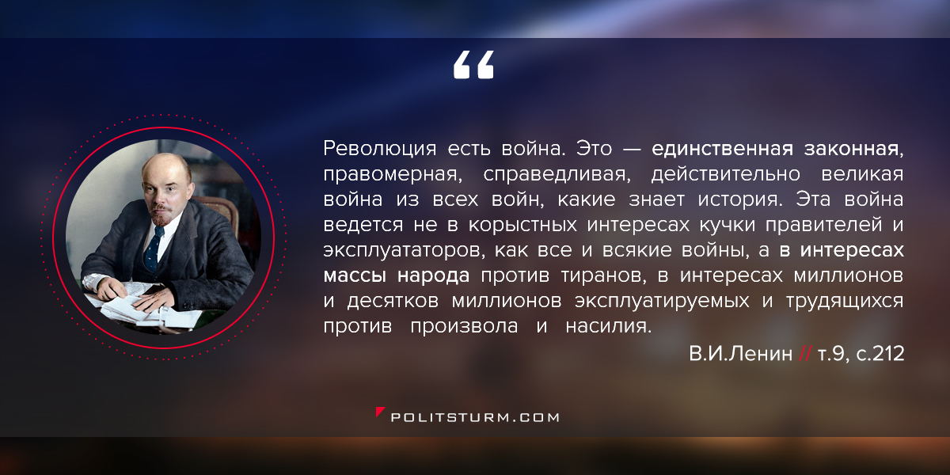

Оригинальная статья
2017-11-07
1 мин. на чтение

Революция есть война. Это — единственная законная, правомерная, справедливая, действительно великая война из всех войн, какие знает история. Эта война ведется не в корыстных интересах кучки правителей и эксплуататоров, как все и всякие войны, а в интересах массы народа против тиранов, в интересах миллионов и десятков миллионов эксплуатируемых и трудящихся против произвола и насилия.
Мы знаем, что великая революция поднимается самой народной толпой из своей глубины, что на это надо месяцы и годы. Только тогда революция становится революцией, когда десятки миллионов людей в единодушном порыве поднялись как один.
В.И.Ленин // т.9, с.212

Оригинальная статья

